**2021-2022 EĞİTİM ÖĞRETİM YILI SİNCAN BİST MESLEKİ VE TEKNİK ANADOLU LİSESİ**

**BİLŞİM TEKNOLOJİLERİ ALANI 1. DÖNEM GRAFİK ANİMASYON DERSİ 1. SINAVI**

**SORULAR**

**NOT: Öncelikle masaüstünde kendi adınızda bir klasör oluşturunuz. Her soruda yaptığınız uygulamayı bu klasörlere PNG uzantılı olarak kaydediniz. Size gerekli olacak bütün resimler size verilmiş olan klasörlerde mevcuttur.**

1. Solda bulunan 2 resmi sağdaki gibi olacak şekilde birleştirip değiştiriniz.Uygulama1 olarak kaydediniz.(15P)

 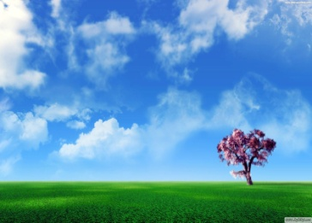 

1. Aşağıdaki şekli oluşturarak uygulamayı uygulama2 olarak klasörünüze kaydediniz. (20P)



1. Aşağıdaki saati çerçeve stili metalik,yazı tipi jokerman ve iç kısmı aşağıdaki gibi olacak şekilde tasarlayınız. Uygulama3 olarak kaydediniz.(15P)

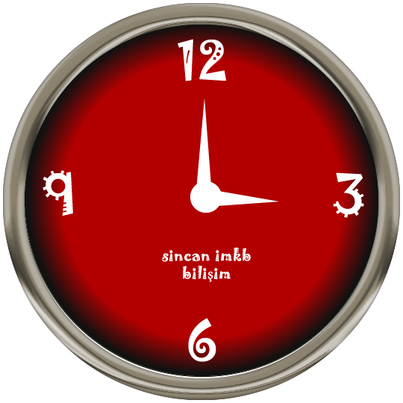

1. Aşağıdaki iki resimleri birleştirerek en alttaki resmi oluşturunuz. Saç ve arka plan yerleşimine dikkat ediniz.Uygulama4 olarak kaydediniz.(30P)

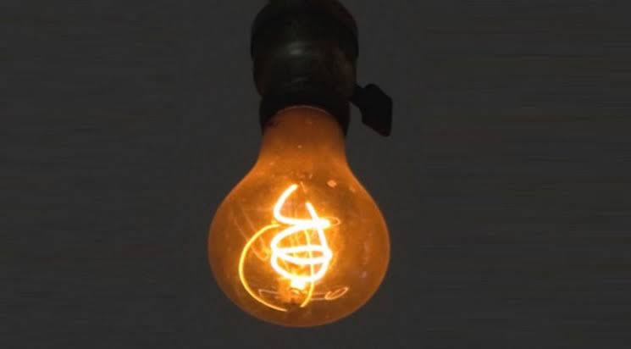 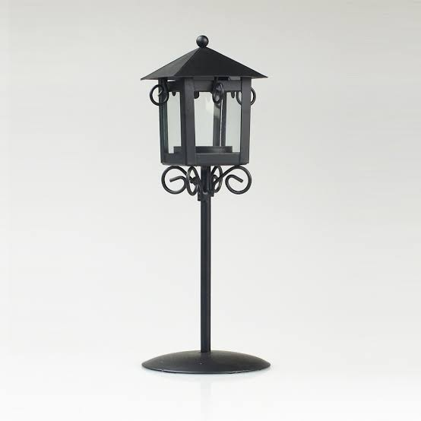

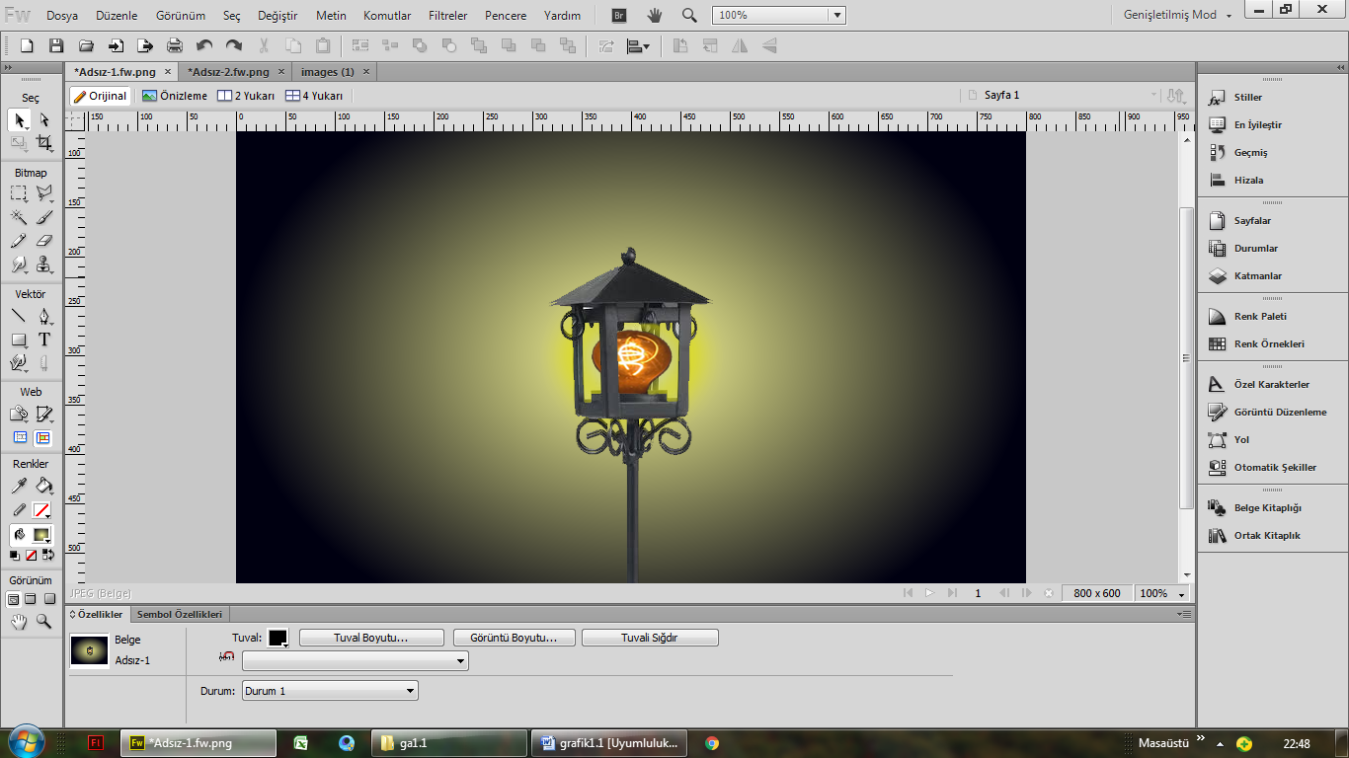

**Not: Süre 80 dk’dır. Başarılar**

**Ders öğretmenleri**

**İsmail SEVEN Hüseyin CANATA**